章末复习课
课时目标 1.进一步巩固和理解本章重要知识点.2.学会用算法的思想处理问题．
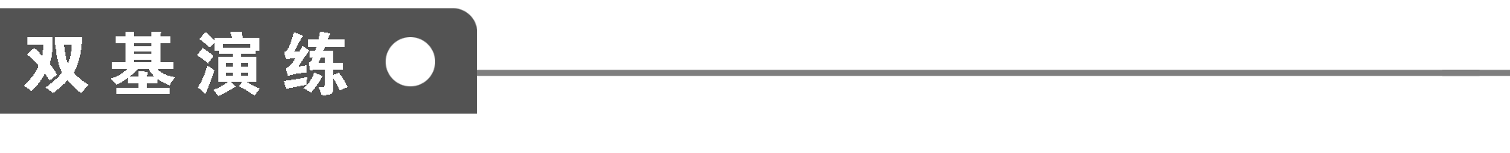
1．下列关于算法的说法正确的有________．(填序号)
①求解某一类问题的算法是唯一的；
②算法必须在有限步操作之后停止；
③算法的每一步操作必须是明确的，不能有歧义；
④算法执行后一定产生明确的结果．
2．下图的程序语句输出的结果S为________．
$\boxed{\begin{matrix}I←1 \\ While I<8 \\ S←2I＋3 \\ I←I＋2 \\ End While \\ Print S\end{matrix}}$
3．下列关于选择结构的说法中正确的是________．(填序号)
①选择结构的流程图有一个入口和两个出口；
②无论选择结构中的条件是否满足，都只能执行两条路径之一；
③选择结构中的两条路径可以同时执行；
④对于一个算法程序来说，菱形框中的条件是唯一的．
4．下边是一个算法的流程图，当输入的x值为3时，输出y的结果恰好是$\frac{1}{3}$，则$\boxed{}$处的关系式是____________．(填上一个你认为正确的算式即可)
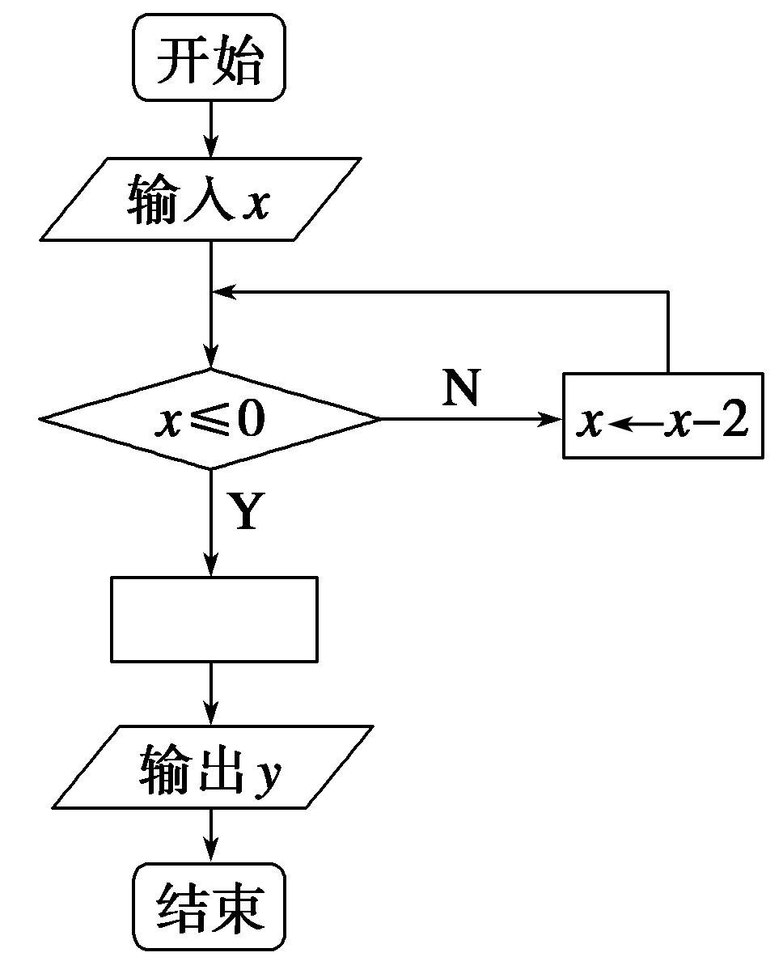
5．要使以下For循环执行20次，循环变量的初值应当是________．
For k From________To －5 Step －1
6．三个数72、120、168的最大公约数是________．
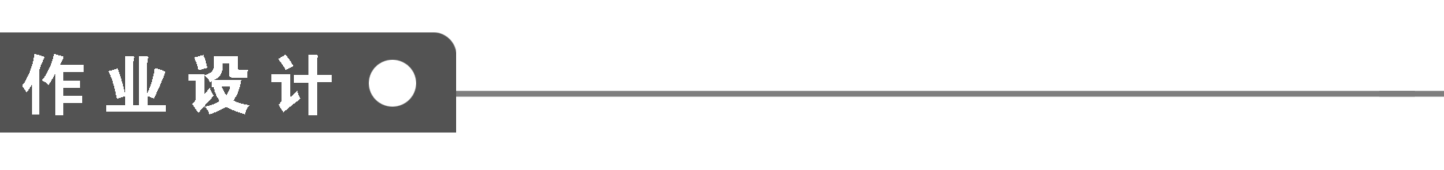
一、填空题
1．如果执行下面的流程图，那么输出的S等于____________．
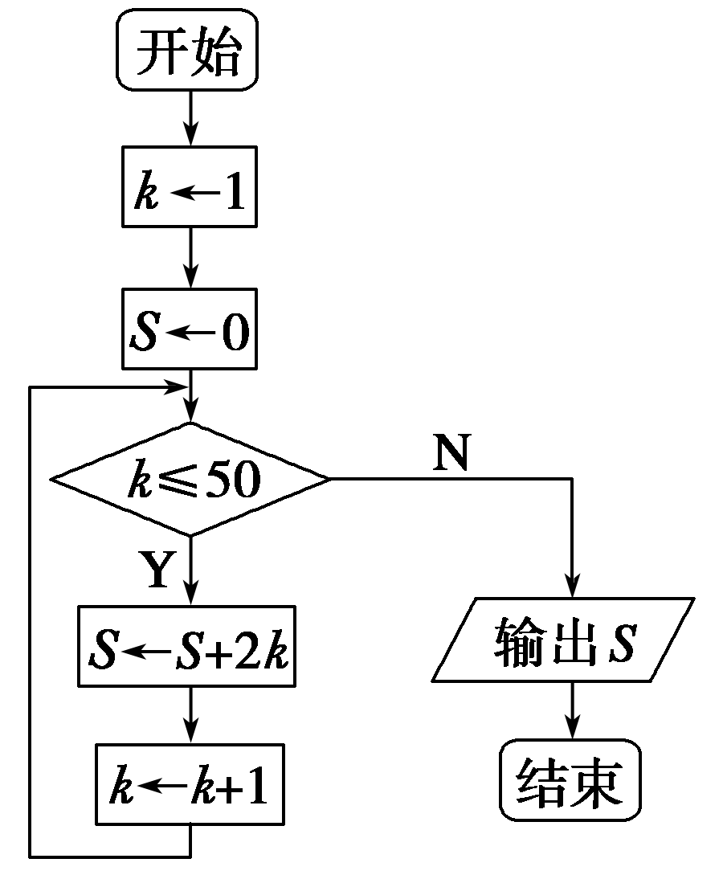
2．完善下面的伪代码所表示的算法．
$\boxed{\begin{matrix}Read x \\ If x≥0 Then \\ y←6 \\ Else \\ y←5 \\ Print y\end{matrix}}$
3．若“x←3×5”与“x←x＋1”是某一个程序中先后相邻的两个语句，那么下列说法正确的是________．(填序号)
①x←3×5的意思是x＝3×5＝15，此式与数学中的算术式是一样的；
②“x←3×5”是将数值15赋给x；
③“x←3×5”可以写成“3×5＝x”；
④“x←x＋1”在执行时赋值号右边x的值是15，执行后左边x的值是16.
4．下列伪代码的运行结果是________．
A←5
B←4
If B≥A Then
B←A＋B
Else
B←A－B
End If
Print B
5．程序：(\用来取商)
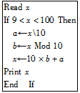
上述伪代码如果输入的值是51，则运行结果是________________________________．
6．如图所示，伪代码的输出结果为132，则判断框中应填________．
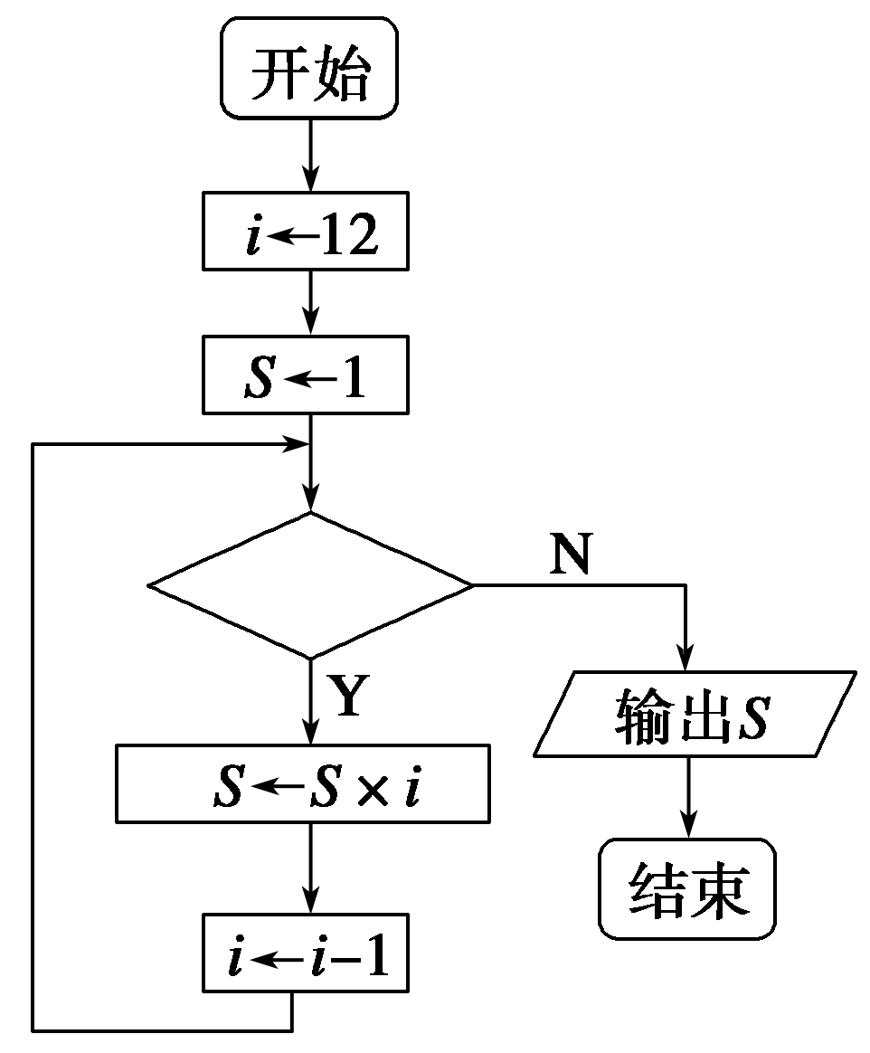
7．执行下面的伪代码，输出的结果是________．
$\boxed{\begin{matrix}N←0 \\ I←0 \\ While I<30 \\ I←(I＋1)2 \\ N←N＋1 \\ End While \\ Print N\end{matrix}}$
8．下边伪代码运行后，输出的值为________．
$\boxed{\begin{matrix}S←1 \\ i←1 \\ While i≤5 \\ S←S×i \\ i←i＋1 \\ End While \\ Print S\end{matrix}}$
9．用辗转相除法求333与24的最大公约数时的循环次数为________．
二、解答题
10．画出求1²－2²＋3²－4²＋…＋99²－100²的值的流程图．

11．已知函数y＝，试写出伪代码，输入x的值后输出y的值．

能力提升
12．设计一个算法，计算两个正整数a，b的最小公倍数，并将此算法用流程图表示．

13．某电信部门规定，拨打市内电话时，如果通话时间不超过3分钟，则收取通话费0.2元；如果通话时间超过3分钟，则超过部分按每分钟0.1元收取通话费(通话不足1分钟时按1分钟计)．试设计一个计算通话费用的算法，画出流程图，并写出伪代码．

1．算法是对一类问题一般解法的抽象与概括，是把问题的解法划分为若干个可执行的步骤，有时需重复多次，但最终都必须在有限个步骤之内完成，所以在设计算法解决问题时要注意：
(1)与解决问题的一般方法相联系，从中提炼出算法．
(2)可引入有关的参数和变量对算法步骤加以表达．
(3)解决问题的过程可分解为若干个步骤，并能用简洁实用的语言表达．
(4)算法过程要便于在计算机上执行．
2．流程图是用规定的图形和流程线来形象、直观、准确的表示算法的图形．设计流程图时，要先进行算法分析，确定算法的逻辑结构和各步的功能再画流程图，同时要考虑到编写程序的要求．读、画流程图是高考在本章中考查的重点．
3．基本算法语句有输入语句、输出语句、赋值语句、条件语句和循环语句五种，主要对应顺序结构、选择结构和循环结构．明确各语句的功能和格式，是执行程序的关键，掌握常用的算法对理解程序也很有帮助，用算法语句编写程序时，一般先画流程图．
答案
双基演练
1．②③④
解析 根据算法的定义有②③④三种说法正确．
2．17
解析 当I为7的时候I<8，即S＝17.
3．②
4．y←3^{x}(答案不唯一)
解析 当x＝3时，因为x>0，所以x＝3－2＝1；又x＝1>0，所以x＝1－2＝－1；x＝－1时，y＝$\frac{1}{3}$，
∴$\boxed{}$内可填y＝3^{x}(答案不唯一)．
5．14
解析 每循环一次，k值减少1，而最后一次循环时k的值为－5，注意到要循环20次，故初始的k值应为14(14－(－5)＋1＝20)．这是因为当I∈[－5,14]时，就执行循环．
6．24
解析 三个数中任意两个数的最大公约数与第三个数，求其最大公约数就是这三个数的最大公约数．这三个数的最大公约数为24.
作业设计
1．2 550
解析 本流程图含有循环结构．
第1次循环为1≤50；S＝0＋2×1；k＝1＋1＝2；
第2次循环为2≤50；S＝2＋2×2；k＝2＋1＝3；
……
第50次循环为50≤50；S＝2＋4＋…＋100＝2 550.k＝51>50，退出循环，输出S.
2．End If
3．②④
解析 赋值语句有固定的格式，与数学中算术式是不一样的，故①是错误，③也是错误的，根据赋值语句的功能知②④是正确的．
4．1
5．15
解析 ∵x＝51，∴9<x<100，
∴a＝51\10＝5，
b＝51 Mod 10＝1.
∴10×b＋a＝10×1＋5＝15.
即输出结果为15.
6．i≥11(或i>10)
7．4
解析 I＝1，N＝1→I＝4，N＝2→I＝25，N＝3→I＝26²，N＝4.故N的取值为4，实际上它表示循环的次数．
8．120
解析 i＝1时，S＝1；i＝2，S＝2；i＝3时，S＝6；
i＝4时，S＝6×4＝24，i＝5时，S＝24×5＝120；
i＝6时不满足i≤5，执行“Print S”，所以S＝120.
9．3次
解析 333＝13×24＋21,24＝21＋3,21＝7×3，共操作3次．
10．解
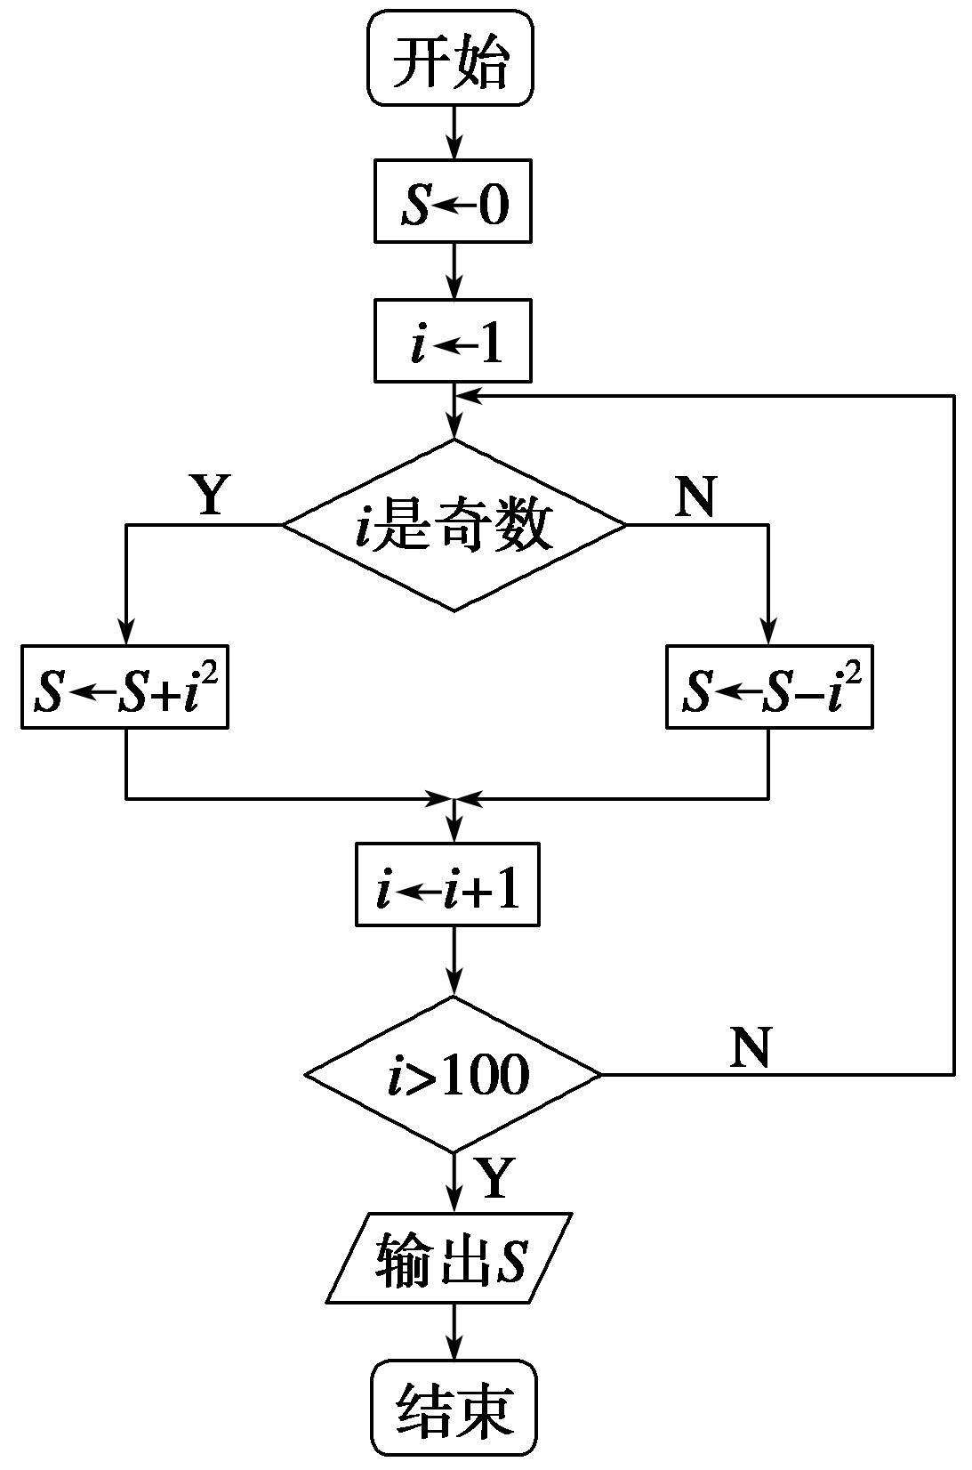
11．解
$\boxed{\begin{matrix}Read x \\ If x>0 Then \\ y←2x2－1 \\ Else \\ If x＝0 Then \\ y←2x＋1 \\ Else \\ y←－2x2＋4 \\ End If \\ End If \\ Print y\end{matrix}}$
12．解 算法：
S1 输入a，b；
S2 n←1；
S3 如果Mod(n，a)≠0或Mod(n，b)≠0，
那么转S4，否则转S5；
S4 n←n＋1，转S3；
S5 输出n.
流程图：
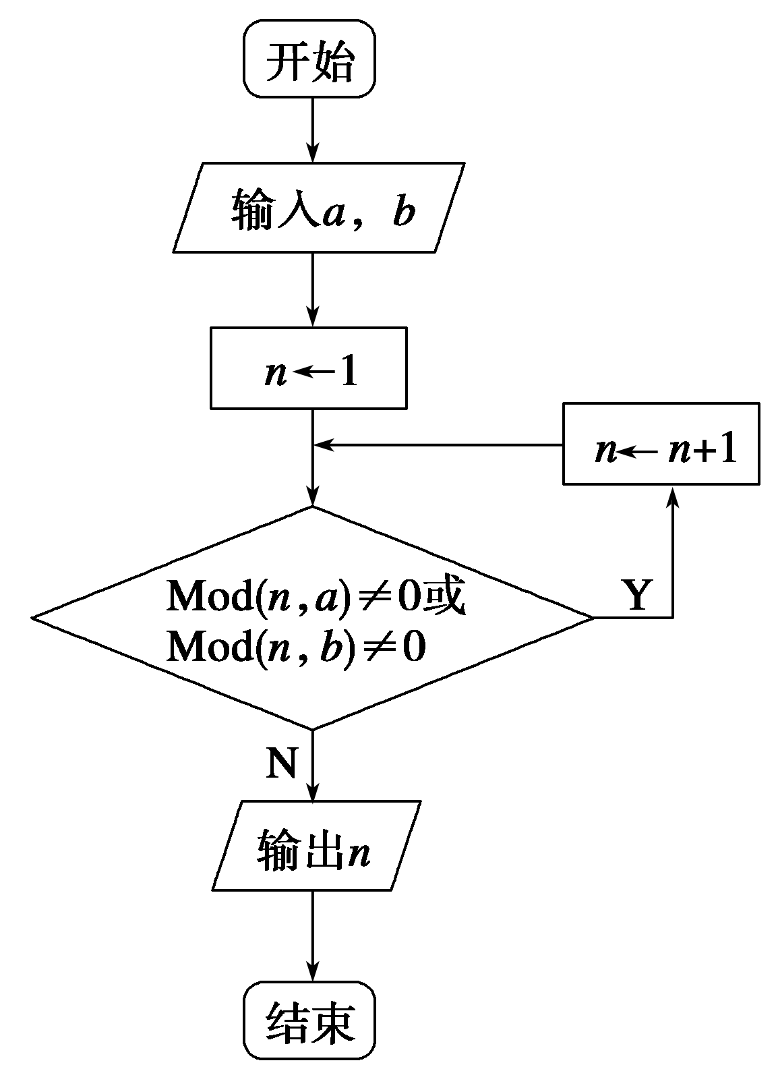
13．解 我们用C(单位：元)表示通话费，t(单位：分钟)表示通话时间，则依题意有
C＝

算法步骤如下：
S1 输入通话时间t.
S2 如果t≤3，那么C←0.2；否则，C←0.2＋0.1×(t－3)．
S3 输出通话费用C.
流程图如图所示： 伪代码如下：

